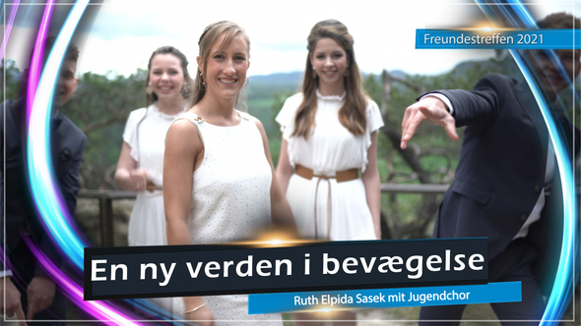
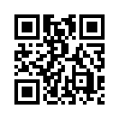
♫ Ny verden på vej ♫ (sang af Ruth Sasek)
♫ Ny verden på vej ♫ (sang af Ruth Sasek)
Når man lytter til og ser de aktuelle nyheder, kan man nogle gange næsten miste modet med så mange negative udviklinger. Men Ruth-Elpida Sasek viser os et andet perspektiv med sin nye sang: En ny verden er ustoppeligt på vej frem, og vi er alle med i den! Så lad os holde ud og ikke lade os gå ned på grund af det. Tjek det helt sikkert ud og lad dig rive med af dette gode flow!!!! [
En ny verden i bevægelse
En ny verden er ved at bryde frem,du kan forsøge at stoppe det, men den vil rulle over dig som en sten. - ohhh - En ny tid er ved at bryde ind, Den er på vej. Det ville være en skam, hvis du gik glip af det! Jeg skal giftes i denne nye tid, fortælle mine børn, hvilken sjov tid vi havde dengang. De vil være frie og værdsætte det, vi har opnået sammen. Jeg vil lære dem, at ALT er muligt, hvis vi holder sammen. En ny verden er ved at bryde frem, Prøv så meget du kan for at stoppe det. den vil rulle over dig som en sten. - ohhh - En ny tid er ved at bryde ind, det kommer snart. Det ville være en skam, hvis du gik glip af det! Jeg skal giftes i denne nye tid, fortælle mine børn, hvilken sjov tid vi havde dengang. De vil være frie og værdsætte det, vi har opnået sammen. Jeg vil lære dem, at ALT er muligt, hvis vi holder sammen.Vi tror på denne nye tid i tusind år og i al evighed. Vi tror på denne nye tid i tusind år og i al evighed. Vi tror på denne nye tid i tusind år og i al evighed. Vi tror på denne nye tid i tusind år og i al evighed. En ny verden er ved at bryde frem, Uanset hvor meget du prøver at stoppe den, vil den rulle over dig som en sten. - ohhh - En ny tid begynder, den er lige rundt om hjørnet. Det ville være en skam, hvis du gik glip af det! Jeg skal giftes i denne nye tid, fortælle mine børn, hvilken sjov tid vi havde dengang. De vil være frie og værdsætte det, vi har opnået sammen. Jeg vil lære dem, at ALT er muligt, hvis vi holder sammen. Vi tror på denne nye tid i tusind år og i al evighed. Vi tror på denne nye tid i tusind år og i al evighed.
fra rs.
Kilder:
-
Dette kan også interessere dig:
#hits-da - hits - www.kla.tv/hits-da
#kultur-da - www.kla.tv/kultur-da
#FriendsMeeting2021-da - www.kla.tv/FriendsMeeting2021-da
#RuthElpidaSasek-da - www.kla.tv/RuthElpidaSasek-da
Kla.TV - De andre nyheder ... gratis - uafhængige - ucensurerede ...
- hvad medierne ikke bør tie stille om ...
- Lidt hørt - af folket, for folket! ...
- regular News at www.kla.tv/da
Hold dig opdateret - det er det hele værd!
Gratis tilmelding til vores e-mail-nyhedsbrev her: www.kla.tv/abo-en
Sikkerhedsrådgivning:
Desværre bliver modstemmer censureret og undertrykt mere og mere. Så længe vi ikke rapporterer i overensstemmelse med de korporative mediers ideologi og interesser, er vi konstant i fare for, at der vil blive fundet undskyldninger for at lukke eller skade Kla.TV.
Så tilmeld dig et internetuafhængigt netværk i dag! Klik her: www.kla.tv/vernetzung&lang=da
Licens: Creative Commons-licens med tilskrivning
Spredning og gengivelse er tilladt, hvis Kla.TV med kildeangivelse. Intet indhold må præsenteres uden for sammenhæng.
Statsfinansierede institutioner må ikke anvende den uden skriftlig tilladelse fra Kla.TV. Overtrædelse vil blive retsligt forfulgt.

